Подп. и дата  Инв. № дубл  Взам. инв. №  Подп. и дата  Инв. № подл | ПРАВИТЕЛЬСТВО РОССИЙСКОЙ ФЕДЕРАЦИИ  ФЕДЕРАЛЬНОЕ ГОСУДАРСТВЕННОЕ АВТОНОМНОЕ  ОБРАЗОВАТЕЛЬНОЕ УЧРЕЖДЕНИЕ ВЫСШЕГО ОБРАЗОВАНИЯ  НАЦИОНАЛЬНЫЙ ИССЛЕДОВАТЕЛЬСКИЙ УНИВЕРСИТЕТ  «ВЫСШАЯ ШКОЛА ЭКОНОМИКИ»  Факультет компьютерных наук  Образовательная программа «Программная инженерия»  СОГЛАСОВАНО УТВЕРЖДЕНО  Директор исследовательского центра Интерфакс-ЛАБ Академический руководитель образовательной программы «Программная инженерия» старший преподаватель департамента программной инженерии  ____________________ И. В. Мунерман «_____» __________2025 г. ____________________ Н. А. Павлочев «_____» __________2025 г.  Рекомендательные системы для B2B  Программа и методика испытаний  ЛИСТ УТВЕРЖДЕНИЯ  RU.17701729.05.11-01 51 01-1-ЛУ  Исполнитель:  Студент БПИ236  __________ С. А. Бузуруков  «_____» __________2025 г.  студент группы БПИ236  _________ / Н.Д. Радионов/  «____» ___________ 2025 г  студент группы БПАД231  ___________ / В. К. Сотова/  «____» ___________ 2025 г  Москва 2025
\  Подп. и дата  Инв. № дубл  Взам. инв. №  Подп. и дата  Инв. № подл | УТВЕРЖДЁН  RU.17701729.05.11-01 51 01-1  Рекомендательные системы для B2B  Программа и методика испытаний  RU.17701729.05.11-01 51 01-1  Листов: 26  Москва 2025

АННОТАЦИЯ
Программа и методика испытаний — это документ, в котором содержится информация о программном продукте, а также полное описание приемочных испытаний для данного программного продукта.
Настоящая Программа и методика испытаний для «Рекомендательная система для B2B» содержит следующие разделы: «Объект испытаний», «Цель испытаний», «Требования к программе», «Требования к программной документации», «Средства и порядок испытаний», «Методы испытаний», «Приложения».
В разделе «Объект испытаний» указано наименование, краткая характеристика и назначение программы.
В разделе «Цель испытаний» указана цель проведения испытаний.
Раздел «Требования к программе» содержит основные требования к программе, которые подлежат проверке во время испытаний (требования к функционалу и интерфейсу).
Раздел «Требования к программным документам» содержит состав программной документации, которая представляется на испытания.
Раздел «Средства и порядок испытаний» содержит информацию о технических и программных средствах, которые следует использовать во время испытаний, а также порядок этих испытаний. Раздел «Методы испытаний» содержит информацию об используемых методах испытаний.

СОДЕРЖАНИЕ

АННОТАЦИЯ 2
СОДЕРЖАНИЕ 3
1. ОБЪЕКТ ИСПЫТАНИЙ 5
1.1. Наименование программы 5
1.2. Краткая характеристика и область назначения 5
2. ЦЕЛЬ ИСПЫТАНИЙ 6
3. ТРЕБОВАНИЯ К ПРОГРАММЕ 7
3.1. Требования к техническим характеристикам 7
3.1.1 Состав выполняемых требований: 7
3.2 Требования к интерфейсу 8
3.3 Требования к надежности 9
4. ТРЕБОВАНИЯ К ПРОГРАММНОЙ ДОКУМЕНТАЦИИ 10
5. СРЕДСТВА И ПОРЯДОК ИСПЫТАНИЙ 11
5.1 Технические средства 11
Для нормальной работы серверной части приложения требуется: 11
Для нормальной работы сайта необходимо: 11
5.2 Программные средства 11
5.3 Порядок проведения испытаний 11
Испытания должны проводиться в следующем порядке: 11
5.3 Требования к персоналу 11
6. МЕТОДЫ ИСПЫТАНИЙ 12
6.1 Проверка требований к технической документации 12
6.2 Проверка требований к интерфейсу 12
6.3 Проверка требований к функциональным характеристикам 14
6.3.1 Регистрация и вход 14
6.3.2 Операции с заказами 14
6.3.3 Операции с таблицей поставщиков 16
6.3.4 Операции с подписками 20
6.3.5 Операции с рекомендательной системой 21
ПРИЛОЖЕНИЕ 1. 24
ПРИЛОЖЕНИЕ 2. 25
ЛИСТ РЕГИСТРАЦИИ ИЗМЕНЕНИЙ 26

ОБЪЕКТ ИСПЫТАНИЙ

Наименование программы
Наименование программы – “Рекомендательные системы для B2B”.
Наименование программы на английским языке – “B2B Recommendation Systems”.

Краткая характеристика и область назначения
Программа предназначена для использования сотрудниками отделов закупок, менеджерами по снабжению и другими специалистами, ответственными за приобретение автотранспортных средств. Система ориентирована на сферу закупок, регулируемых 44-ФЗ и 223-ФЗ. Она позволяет сократить время, затрачиваемое на поиск и оценку потенциальных поставщиков, минимизировать риски, связанные с выбором ненадёжных партнёров, и упростить процесс выбора поставщика в целом.

ЦЕЛЬ ИСПЫТАНИЙ
Целью испытаний является проверка корректности выполнения программой функций, изложенных в п. 4 «Требования к программе» документа «Техническое задание» из комплекта документации в соответствии с ЕСПД (Единой системой программной документации).

ТРЕБОВАНИЯ К ПРОГРАММЕ
Программа должна соответствовать следующим общим характеристикам, указанным в документе «Рекомендательные системы в B2B. Техническое задание - общее»:

Требования к техническим характеристикам

3.1.1 Состав выполняемых требований:
«Рекомендательные системы в B2B» должно реализовывать следующие функции:
1. Регистрация в системе
2. Вход в систему
3. Создание заказа;
4. Получение списка заказов;
5. Получение одного заказа;
5. Обновление заказа;
6. Удаление заказа;
7. Создание поставщика;
8. Получение списка поставщиков;
9. Получение одного поставщика;
10. Обновление поставщика;
11. Удаление поставщика;
12. Получение рекомендации по оптимальному поставщику;
13. Получение рекомендаций по ID существующего заказа;
14. Создание подписки;
15. Получение списка подписок;
16. Удаление подписки;
17. Сравнение двух поставщиков;
18. Получение истории рекомендаций.
19. Заказ должен иметь следующие поля:
• Название организации заказчика;
• Сфера деятельности по ОКПД2;
• Описание заказа;
• Сумма контракта;
• Регион поставки;
• Закон, по которому организуется заказ;
• Дополнительная информация.
20. Запись о поставщике должна иметь следующие поля:
• Наименование организации;
• Сокращенное наименование;
• Сокращенное англ. наименование;
• Юридический адрес;
• Адрес электронной почты;
• Руководитель;
• Дата регистрации.
• Основной ОКВЭД
• Индекс надежности
• ИНН
• КПП
• ОГРН
• ОКПО
• ОКФС
• ОКОПФ
21. Пользователь должен иметь следующие поля:
• Адрес электронной почты
• Имя
• Роль

3.2 Требования к интерфейсу
1. Интерфейс должен обеспечивать доступ ко всем функциональным возможностям системы
2. Сообщения об ошибках должны передаваться пользователю
3. Интерфейс должен быть интуитивно понятным для пользователей с различным уровнем технической подготовки
4. Визуальная организация элементов должна отражать логическую структуру функционала

3.3 Требования к надежности
Программа не должна аварийно завершаться при любых действиях пользователя.
В случае непредвиденного прерывания работы, должен быть осуществлен автоматический перезапуск программы.

ТРЕБОВАНИЯ К ПРОГРАММНОЙ ДОКУМЕНТАЦИИ
«Рекомендательные системы в B2B». Техническое задание (ГОСТ 19.201-78);
«Рекомендательные системы в B2B». Программа и методика испытаний (ГОСТ 19.301-79);
«Рекомендательные системы в B2B». Текст программы (ГОСТ 19.401-78);
«Рекомендательные системы в B2B». Пояснительная записка (ГОСТ 19.404-79);
«Рекомендательные системы в B2B». Руководство оператора (ГОСТ 19.505-79);

СРЕДСТВА И ПОРЯДОК ИСПЫТАНИЙ

5.1 Технические средства

Для нормальной работы серверной части приложения требуется:
1. Не менее 1 Гб ОЗУ.
2. Не менее 1 ГБ свободного пространства на диске.
3. Доступ в локальную (общую с сервером) или глобальную сеть.

Для нормальной работы сайта необходимо:
1. Не менее 100 Мб свободного пространства на диске.
2. Не менее 512 Мб оперативной памяти.
3. Доступ в локальную (общую с сервером) или глобальную сеть

5.2 Программные средства
Во время испытаний должны быть использованы следующие программные средства:
    - Операционная система Windows 10;
    - Visual Studio Code 1.99.0
    - PostgreSQL версии 15;
    - Docker версии 26.1.4.
    - .env файл
    - Makefile файл
    - Менеджер пакетов npm

5.3 Порядок проведения испытаний

Испытания должны проводиться в следующем порядке:
1. Проверка требований к программной документации.
2. Проверка требований к интерфейсу.
3. Проверка требований к функциональным характеристикам.

5.3 Требования к персоналу
Для корректной работы программы достаточно одного человека. Оператор не должен обладать какими-либо особыми знаниями или навыками для использования данного ПО.

6. МЕТОДЫ ИСПЫТАНИЙ

6.1 Проверка требований к технической документации
Состав программной документации проверяется наличием всех элементов программной документации в системе SmartLMS. Также проверяется соответствие документации требованиям ГОСТ. Все документы удовлетворяют представленным требованиям

6.2 Проверка требований к интерфейсу
Программа должна корректно функционировать на платформе Windows на разных устройствах, иметь удобный и понятный интерфейс на английском языке.
Главный экран должен иметь меню с разделами для поставщиков, клиентов и администраторов, а также поля для регистрации и входа в аккаунт.

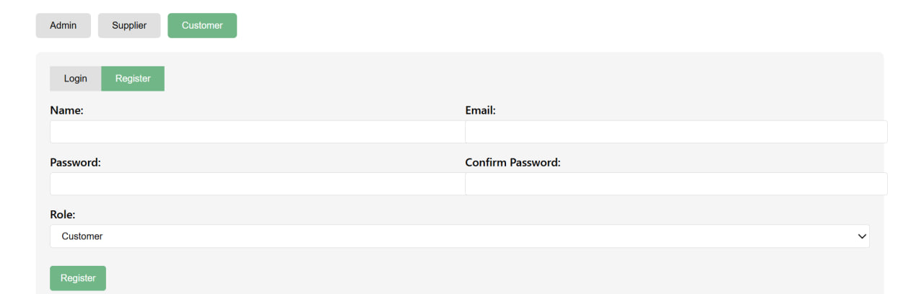
1. Главный экран

Сайт дает пользователю возможность сделать любой запрос к системе рекомендаций, соответствующий роли пользователя.

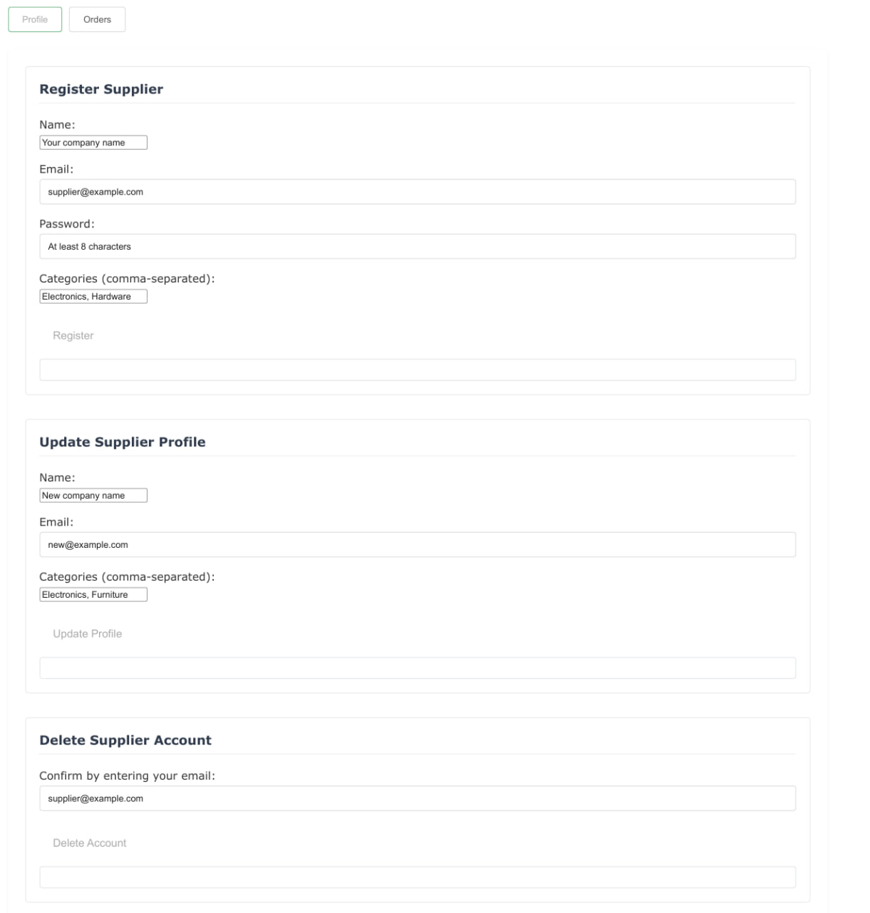
2. Доступ к функционалу для поставщиков

В случае возникновения ошибок интерфейс демонстрирует их пользователю.

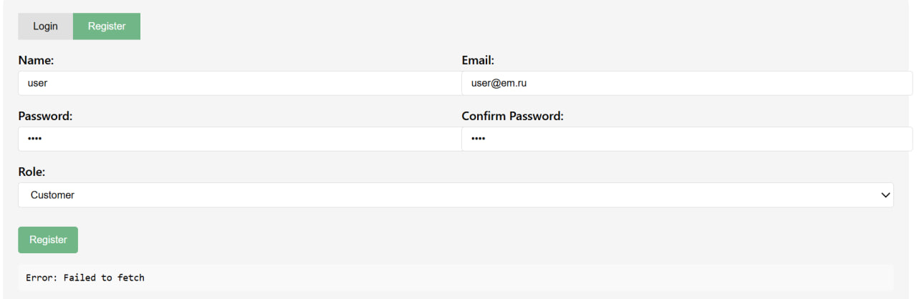
3. Ошибка связи с сервером

Поля для ввода данных удобны для заполнения. Формат ввода понятен, от пользователя не требуется дополнительных знаний.

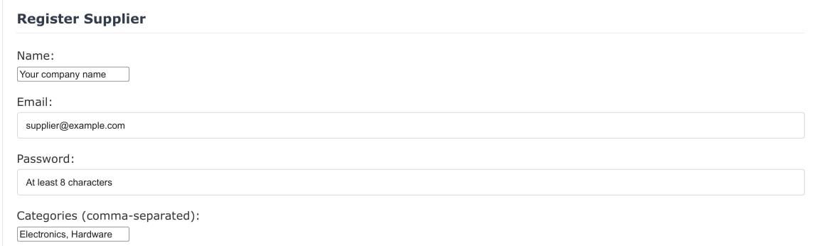
4. Поля для ввода параметров

6.3 Проверка требований к функциональным характеристикам

6.3.1 Регистрация и вход
Регистрация и авторизация в систему поставщиков, заказчиков и админов работает корректно.

6.3.2 Операции с заказами
Запросы на получение, обновление, удаление данных о заказах работает без ошибок. Также запросы на частичное обновление данных о заказах и получение списка всех заказов с возможностью сортировки и фильтрации работают корректно.
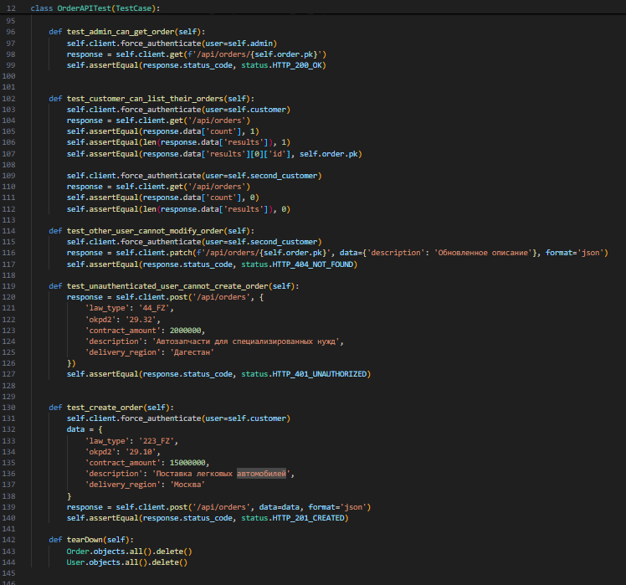
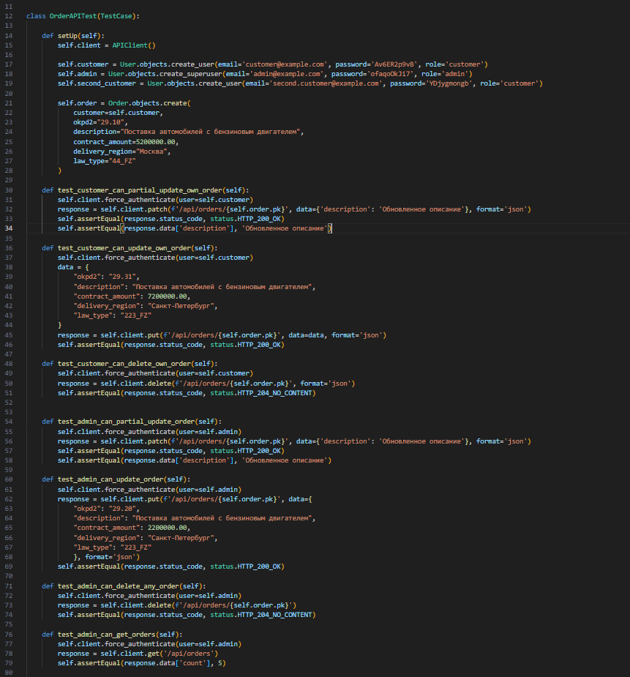

6.3.3 Операции с таблицей поставщиков
Операции о внесении, обновлении и удалении данных поставщика в таблицу поставщиков работают корректно. Также операции частичного обновления и получения данных поставщиков с возможностью фильтрации и сортировки работают без ошибок.
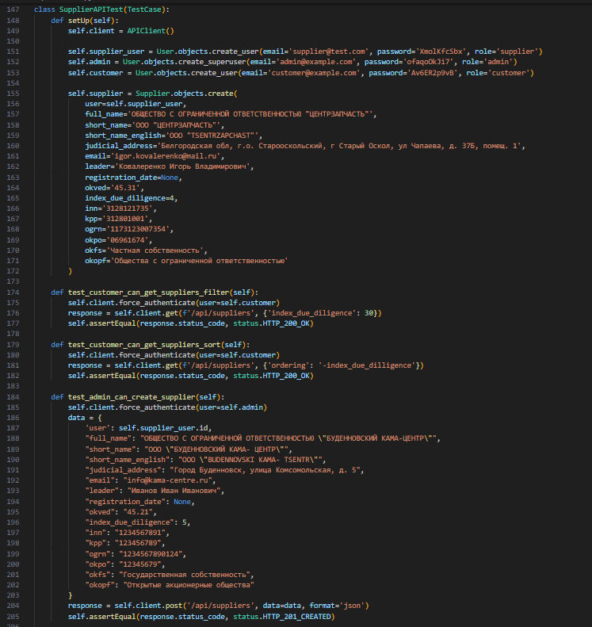
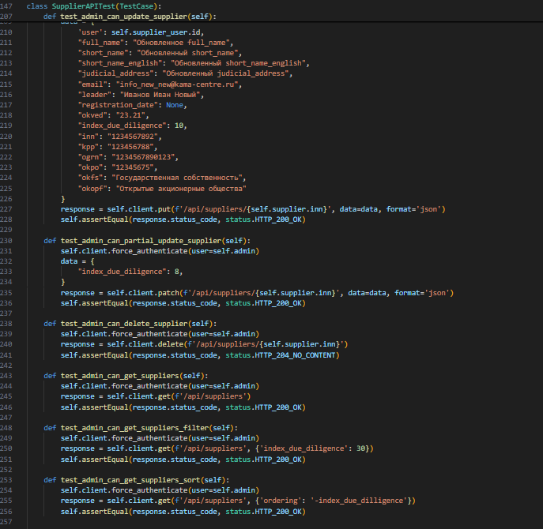

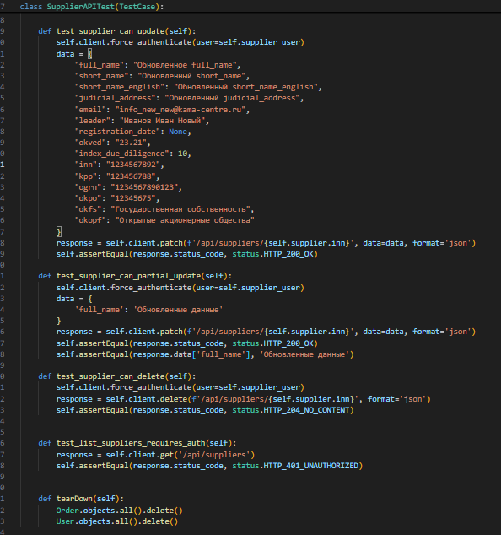

6.3.4 Операции с подписками
Операции получения данных о своих подписках на коды ОКПД, создания подписки по коду ОКПД и удаление подписки по коду ОКПД работают корректно.
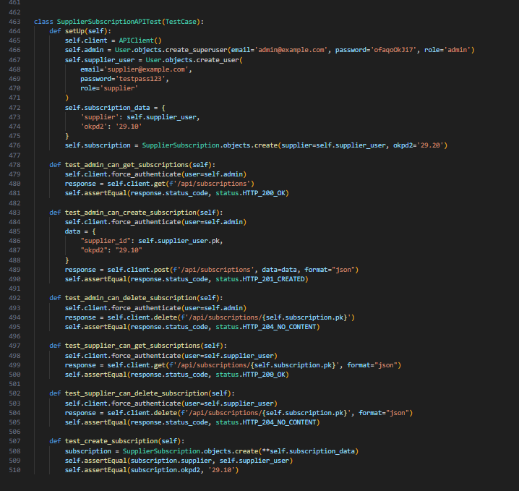

6.3.5 Операции с рекомендательной системой
Получение одного или списка поставщиков по заказу с помощью рекомендательной системы работает корректно. Также функция сравнение поставщиков и получения списка своих заказов с возможностью сортировки и фильтрации работает корректно.

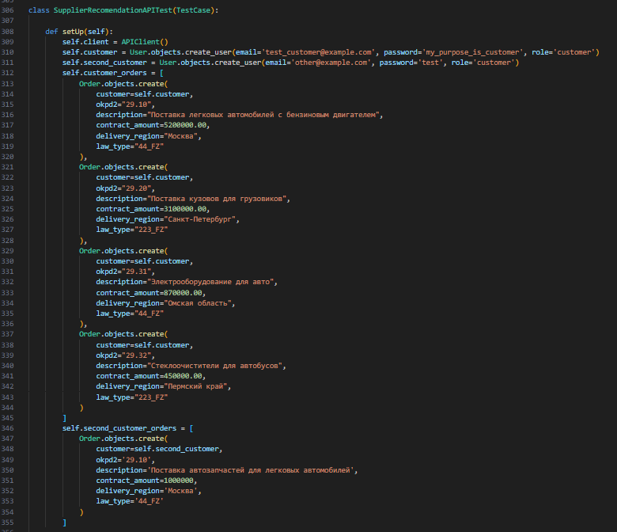
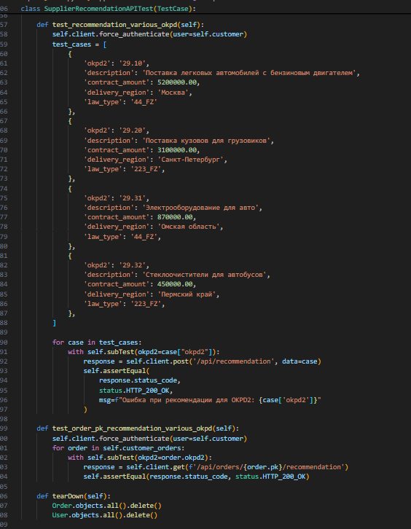

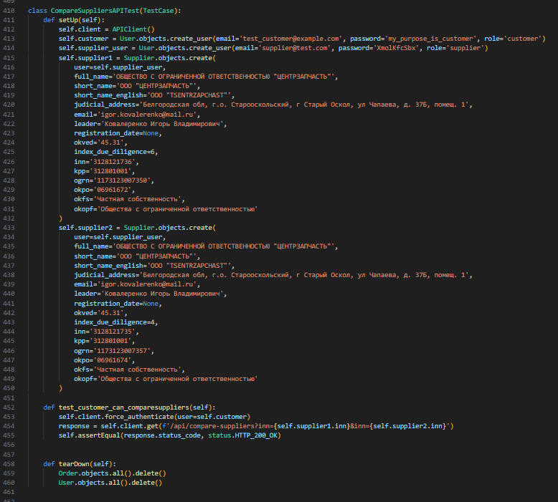

ПРИЛОЖЕНИЕ 1.
ИСПОЛЬЗУЕМЫЕ ТЕРМИНЫ
- Python — мультипарадигменный язык программирования общего назначения с динамической строгой типизацией и автоматическим управлением памятью.
- Рекомендательные системы — программы (веб-сервис), которые пытаются предсказать, какие объекты будут интересны пользователю, имея определенную информацию о его профиле.
- ОКПД2 — Общероссийский классификатор продукции по видам экономической деятельности
- Регистрация – процесс создания пользователем аккаунта, уникально идентифицирующегося указанным набором данных, и задания основных связанных с ним значений, сохраняемых приложением.
- Авторизация - процесс входа пользователя в созданный в процессе регистрации аккаунт путём предоставления определённых идентификационных данных специализированной программе для получения доступа к компьютерной системе
- ОС - операционная система

ПРИЛОЖЕНИЕ 2.
СПИСОК ИСПОЛЬЗУЕМОЙ ЛИТЕРАТУРЫ
[1] ГОСТ 19.103–77 Обозначения программ и программных документов. //Единая система
программной документации. – М.: ИПК Издательство стандартов, 2001.
[2] ГОСТ 19.104–78 Основные надписи. //Единая система программной документации. – М.: ИПК Издательство стандартов, 2001.
[3] ГОСТ 19.401-78 Текст программы. //Единая система программной документации. – М.: ИПК Издательство стандартов, 2001.
[4] ГОСТ 19.105–78 Общие требования к программным документам. //Единая система программной документации. – М.: ИПК Издательство стандартов, 2001.
[5] ГОСТ 19.404-79 Пояснительная записка. //Единая система программной документации. – М.: ИПК Издательство стандартов, 2001.
[6] ГОСТ 19.602-78 Правила дублирования, учета и хранения программных документов, выполненных печатным способом. //Единая система программной документации. – М.: ИПК Издательство стандартов, 2001.
[7] ГОСТ 19.106–78 Требования к программным документам, выполненным печатным способом. //Единая система программной документации. – М.: ИПК Издательство стандартов, 2001.
[8] ГОСТ 19.201–78 Техническое задание. Требования к содержанию и оформлению. //Единая система программной документации. – М.: ИПК Издательство стандартов, 2001.
[9] ГОСТ 19.301–79 Программа и методика испытаний. Требования к содержанию и оформлению. //Единая система программной документации. – М.: ИПК Издательство стандартов, 2001.
[10] ГОСТ 19.603–78 Общие правила внесения изменений. //Единая система программной
документации. – М.: ИПК Издательство стандартов, 2001.
[11] ГОСТ 19.604–78 Правила внесения изменений в программные документы, выполненные печатным способом. //Единая система программной документации. – М.: ИПК Издательство стандартов, 2001.

ЛИСТ РЕГИСТРАЦИИ ИЗМЕНЕНИЙ
Номера листов (странц) |  |  |  |  | Всего листов (страниц) в докум | №  документа | Входящий  № сопрово  дительного докум и дата | Подп | Да  та
Изм | изменённых | заменённых | новых | аннулированных

